SAMEDI 29 JUILLET 2017
34ème
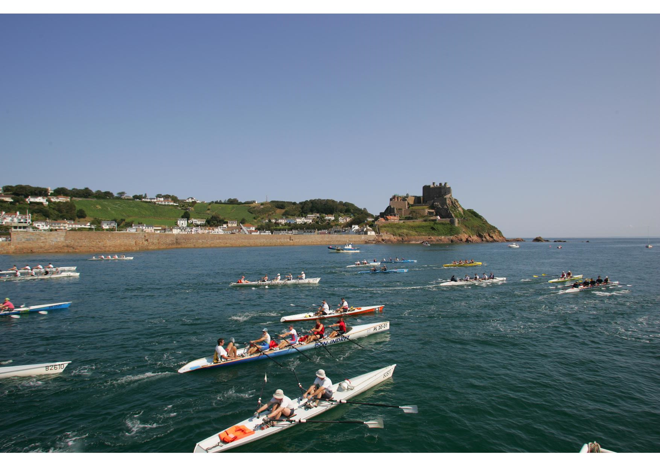

JERSEY-CARTERET


2017

RAID AVIRON EN MER

Organisé par le Club Aviron en Mer de Barneville Carteret
Avec l'aide précieuse des pêcheurs, des plaisanciers et de nombreux bénévoles.

PROGRAMME DE LA 34ème EDITION

Horaires à respecter impérativement

L’organisation pourra refuser un équipage (sans remboursement) s’il ne se présente pas complet et avec son bateau pendant la plage horaire « accueil des concurrents »

Vendredi 28 JUILLET 2017:

Pleine mer : 11h56 Coéf 67
Ouverture de la porte du port à flot : 09h31
Fermeture de la porte du port à flot : 14h49

7h00-11h00 Accueil des concurrents sous la tente sur le terre-plein du port de pêche de Barneville Carteret, distribution des tickets d'embarquement, d'hébergement et du repas du samedi soir.

8h30 Briefing bateaux accompagnateurs et concurrents pour traversée vers Jersey

9h00 Début du chargement des bateaux PM – 3h00

12h00 Fin du chargement des bateaux et derniers départs sur Gorey PM

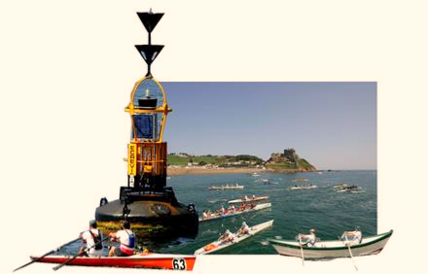
19h00 Briefing des bateaux de sécurité de Jersey et Guernesey au Dolphin

19h30 Briefing des bateaux de sécurité Français au Dolphin

Samedi 30 Juillet 2017:

Pleine mer 12h33 Coéf 67
Ouverture de la porte du port à flot : 10h09
Fermeture de la porte du port à flot : 15h22

A Jersey (heure française)

9h00 Petit déjeuner

9h30 Début du transfert vers le port de Gorey (fin du transfert à 10H30)

11h00 Briefing des bateaux de sécurité de Jersey et Guernesey au Dolphin

11h30 Briefing pour les chefs de bord

09h50 Départ des DORIS PM – 2h40

10h20 Départ des SOLOS masculins et féminins et des DOUBLES et QUATRES féminins et mixtes PM – 2h10

10h35 Départ des DOUBLES et QUATRES masculins PM - 1h55

A Carteret:

Arrivée des 1ers concurrents à partir de 12h00 PM – 0h30

17h00 Remise des prix

19h00 Repas et animations sur le terre plein du port de pêche de CARTERET

PARCOURS DE LA COURSE:

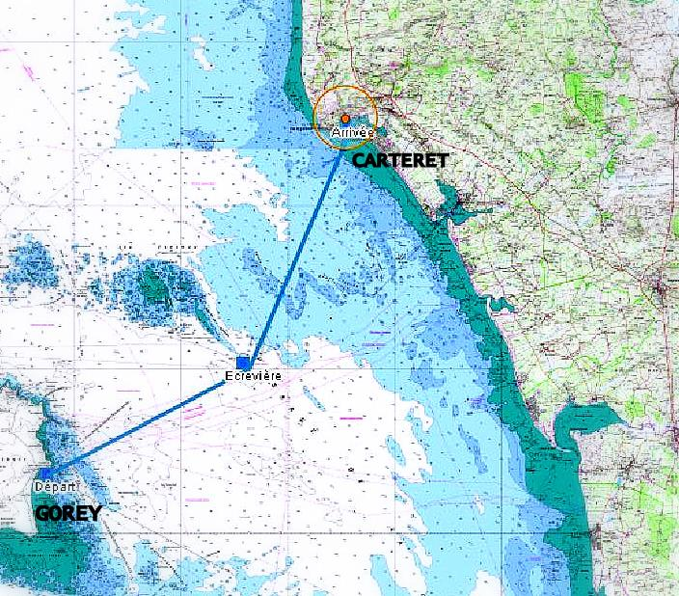

Les départs de la course seront donnés à la sortie du port de Gorey entre le bout de la jetée et le bateau jury.

Procédure de départ: 5MN 3 coups / 1MN 2 coups et départ un coup long.

Le parcours se poursuit jusqu'à la bouée de l'Ecrevière (S.E des ECREHOU); chaque bateau concurrent devra passer obligatoirement entre cette bouée et le bateau pointeur mouillé à environ un quart de mile au sud de celle ci.
Le parcours suit ensuite une route directe vers le port de Carteret où à lieu l'arrivée.

Marée et courants de marée:

Samedi 29 JUILLET 2017: PM 12h33 coeff. 73

PM - 3H00: 1,5 N portant SE
PM - 2H00: 1 N portant SE
PM - 1H00: 0,7 N portant E
PM : 1,5 N portant N/NO
SECURITE EN MER:

Chaque bateau concurrent sera accompagné d'un bateau d'assistance qui le suivra tout au long de la course. Des bateaux navettes rapides sillonneront la course.

Pour les concurrents en difficulté, le signal convenu consiste à lever les bras pelles à plats, se servant au besoin d'un signal sonore.

Le bateau d'assistance (ou un bateau navette rapide) intervient alors de façon appropriée, en relation avec le bateau jury.

MOYEN RADIO: tous les bateaux de l'organisation doivent être équipés de VHF et sont en contact permanent avec le bateau jury et le PC course à terre (canal 72).

MOYEN RADAR: Sémaphore de Carteret, bateau jury.

MATERIEL DE SECURITE POUR LES CONCURRENTS:
- Un gilet de sauvetage par concurrent avec moyen sonore
- Un bout de remorquage de 10m
- Un compas
- Un minimum de 3 fusées de détresse
- Un couteau
- Un miroir de signalisation
- 1 seau, 1 écope ou 1 pompe à main pour les bateaux non autovideur.
- 1 moyen lumineux (lampe flash, bâton lumineux) ou une lampe électrique étanche

Chaque équipage s'engage au moment de l'inscription à détenir en course
le matériel sus désigné.
Des controles pourront être fait sur la ligne de départ

CONDITIONS PARTICULIERES D'ANNULATION:

Toute décision d'annulation de course serait annoncée à l'occasion de l'accueil sur Carteret ou du briefing précédant la course et immédiatement transmises aux autorités concernées.
Cette décision serait prise au vu de conditions météorologiques mauvaises (vent >20 nœuds de SW, >15 nœuds de NE ou alors visibilité inférieur à 2 miles).
En cas d'annulation, et au vu des conditions météorologiques, un parcours de remplacement pourrait être organisé.

TRANSFERT VERS JERSEY:

A votre arrivée à Carteret, un bateau vous sera désigné pour votre transport ainsi que pour celui de votre yole.
Vous devrez alors aider au chargement de celle ci aux heures indiquées par les propriétaires des bateaux de transfert (bateaux de pêche pour le matériel et plaisanciers pour les participants).
Etant tributaire des heures des marées, je vous demande de respecter ces horaires.

HEBERGEMENT A GOREY:

L'hébergement sera effectué en Auberge à GOREY.
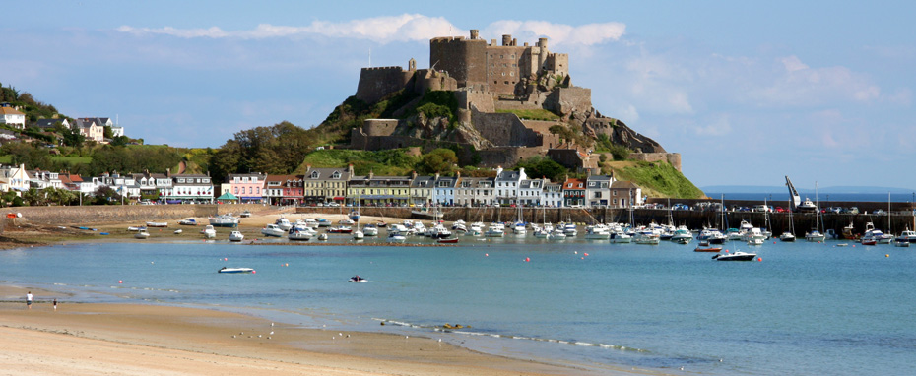

Le logement sera effectué en chambre de 8 personnes et tentes (111 couchages en chambre et 40 couchages sous tentes). Il vous est demandé par contre d'emporter avec vous votre sac de couchage voir un matelas gonflable.

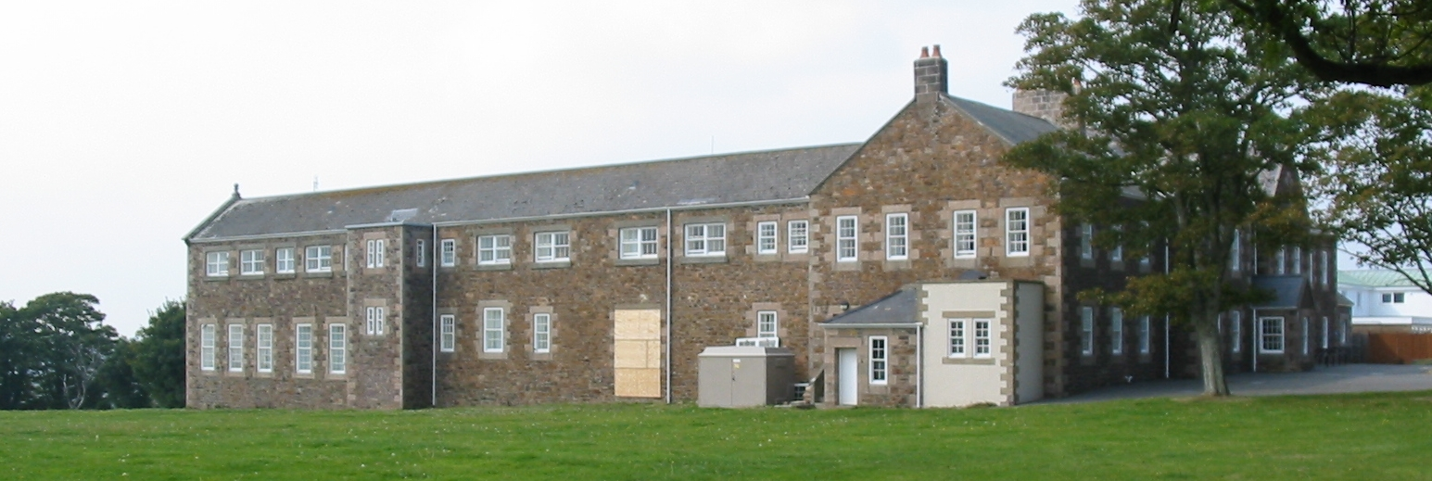

Chaque année, des concurrents mettent beaucoup de temps pour retrouver leurs sacs. Mettez-y une étiquette avec votre nom, téléphone et club.

Le CAMBC ne pourra être tenu pour responsable de la perte ou casse de matériel sensible se trouvant dans les sacs.

Le petit déjeuner le matin du départ, compris dans le forfait, sera pris à l’Auberge.

Des navettes avec minibus seront assurées entre le port de Gorey et le camping (1km) le vendredi en fin d'après midi et en fin de soirée (pour ceux qui dîneront sur Gorey) ainsi que le samedi matin pour rejoindre le port de Gorey.
Vu la distance du lieu de couchage il est aussi possible de s’y rendre à pieds

INSCRIPTIONS :

Pour des raisons pratiques d'organisation (réservation du camping, transfert des yoles et des participants vers Gorey) et pour le confort de tous, ne seront prises en compte que les inscriptions, accompagnées du règlement, effectuées par courrier, à l’adresse suivante :

CAMBC
BP 131
50270 Barneville Carteret

Fermeture des inscriptions : le 30 Mai 2017.

Le CAMBC sur décision de son conseil d’administration, se réserve le droit d’interdire la course à toute personne ayant porté préjudice à la FFSA ou à un club affilié à la FFSA.

Vous remerciant de votre compréhension.
Cordialement.

Pour le CAMBC.
Vincent ARNAUD



